Удачные старты Днепропетровцев в Польше

С 07 по 12 июля 2015 в живописных лесах Польских гор, недалеко от города Кракова, прошли традиционные XXXIV международные соревнования «Кубок Вавеля».
Результаты соревнований каждого участника определялись суммой времени прохождения 4-х дистанций. Победитель определялся в гандикапе 5-го дня соревнований.
Восемь воспитанников ДДЮЦМС под руководством тренера, мастера спорта, и ее мужа, кандидата в мастера спорта, Елены Николаевны и Владимира Николаевича Рудаковых, вдохновляясь примером их удачных стартов и активной поддержкой болельщиков - родственников и друзей детей, упорно боролись за призовые места. Так же, вдохновению способствовала победа семейной пары спортклуба «Сириус» Алёны и Ильи Олейник, проживаючих в Кракове.
И им это удалось!
В последний день юные представители Украины поднялись на пьедестал аж три раза.
Лапко Владимир (средняя школа №112) и Таран Виктория (УВК №66) стали золотыми призерами в своих возрастных группах, а Журавлев Никита (СШ №112) - серебряным призером соревнований.
В 10-ку сильнейших спортсменов вошли Покандюк Дмитрий, Филиппов Владислав и Волошин Дмитрий.
В свободное время наша команда посетила известные уголки древней Польши: Королевский дворец и Ратушную площадь Кракова, природный Национальный парк «Подкраковские долины», похожий на Крымские пейзажи горы Демерджи, активно отдохнула в Краковском аквапарке и др.
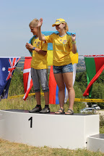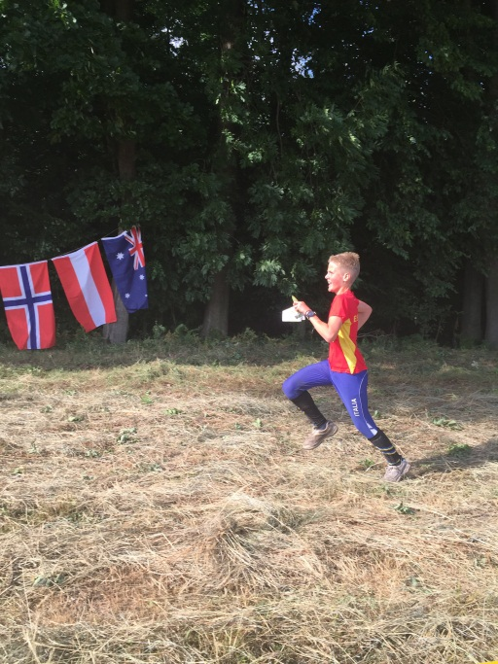
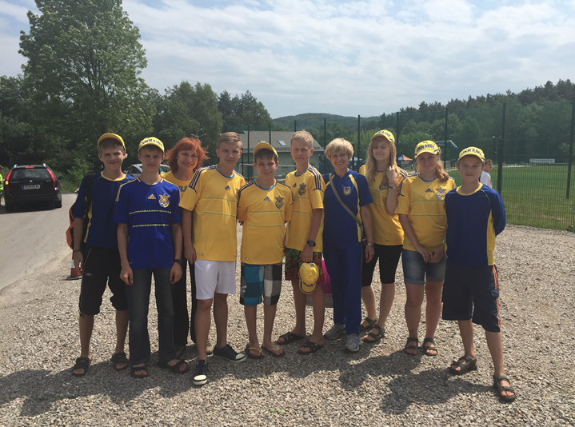

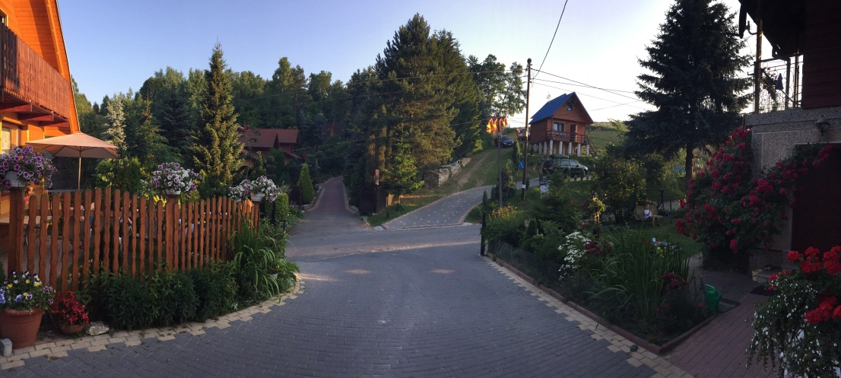

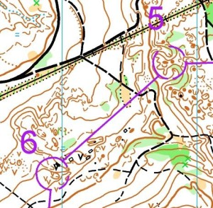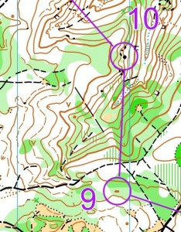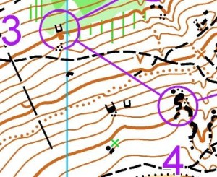
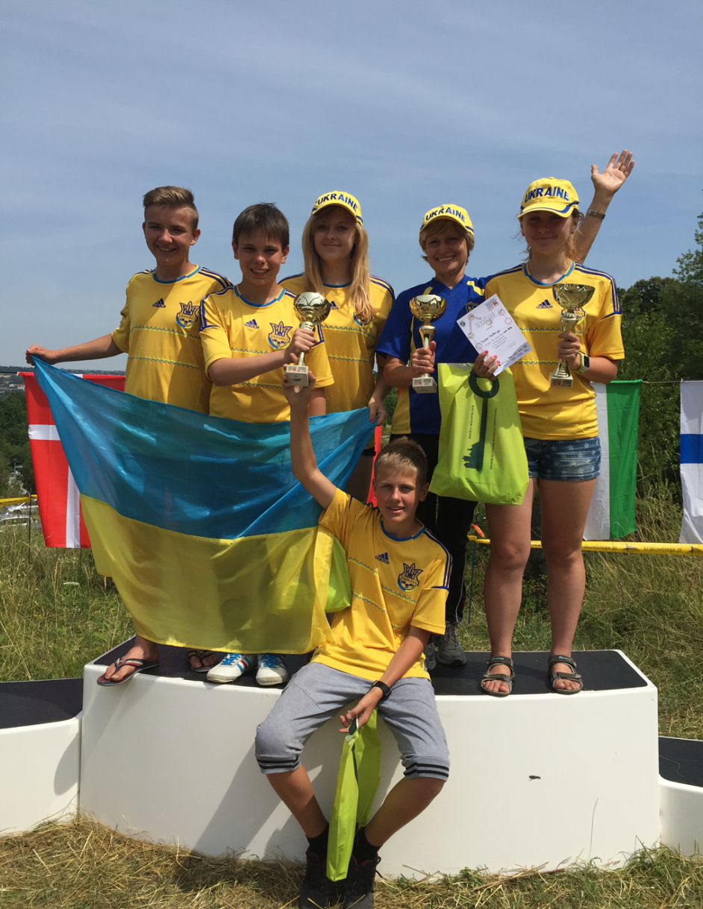

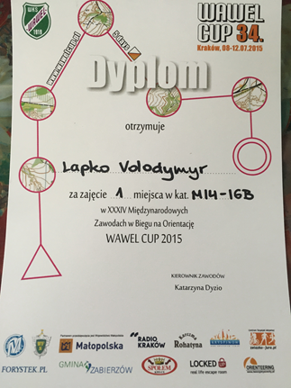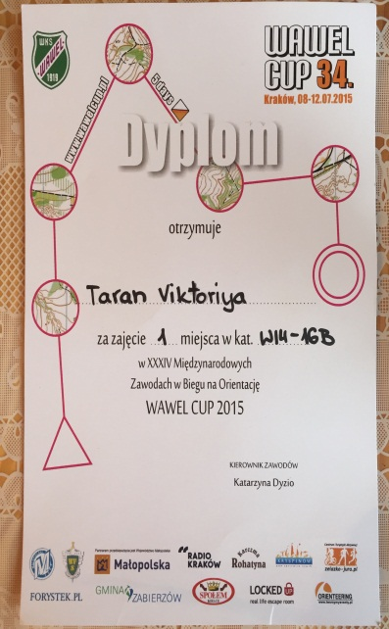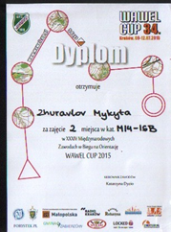

Поздравляем и желаем нових побед!

